Le style indirect

MODIFICATIONS (partie 2) + exercices

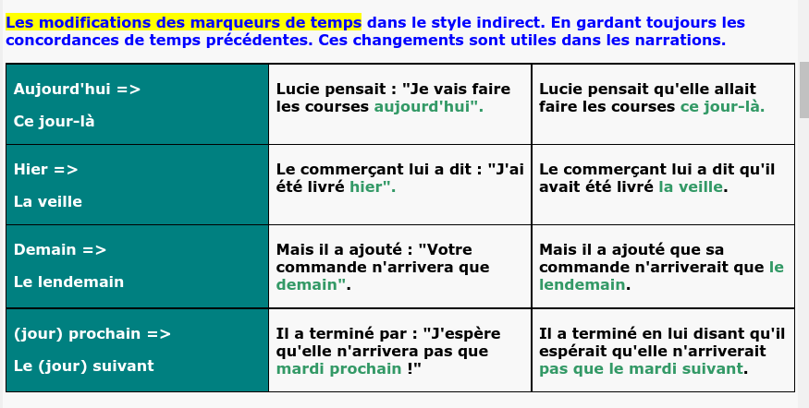

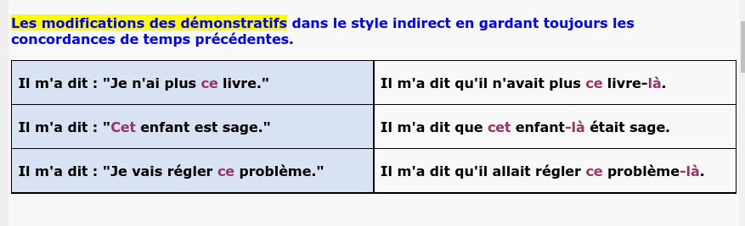
1

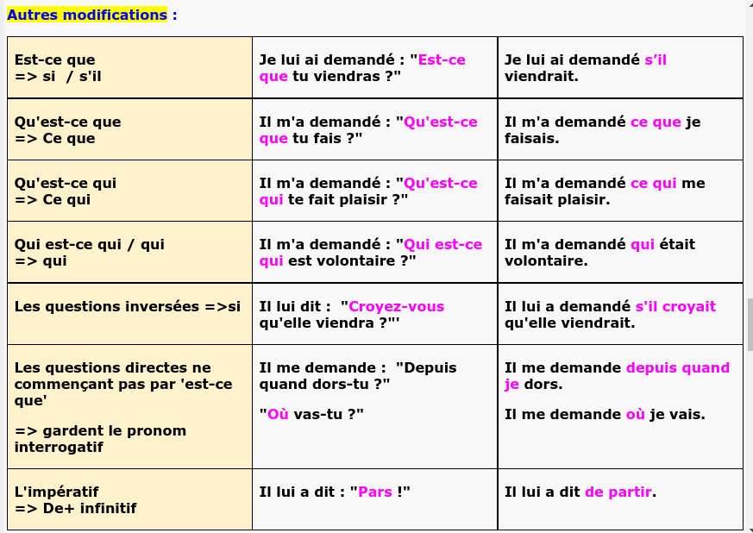

2

Exercice 1
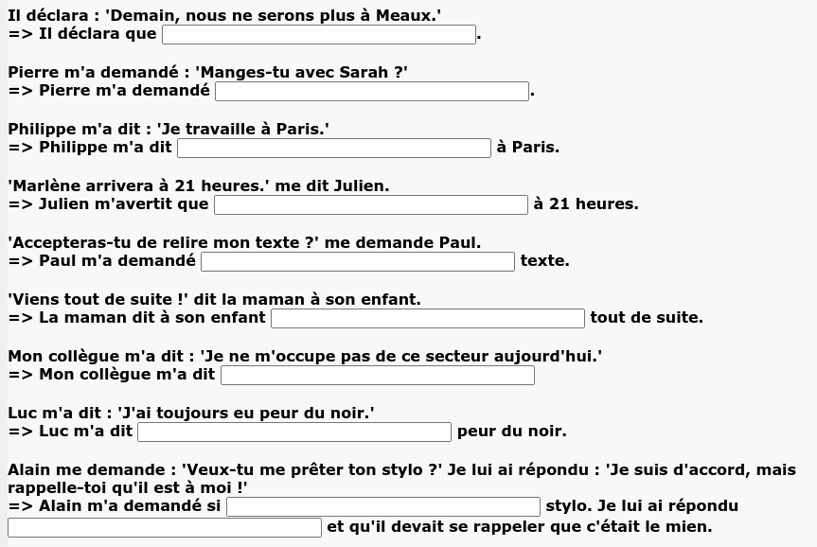

3

CORRECTION

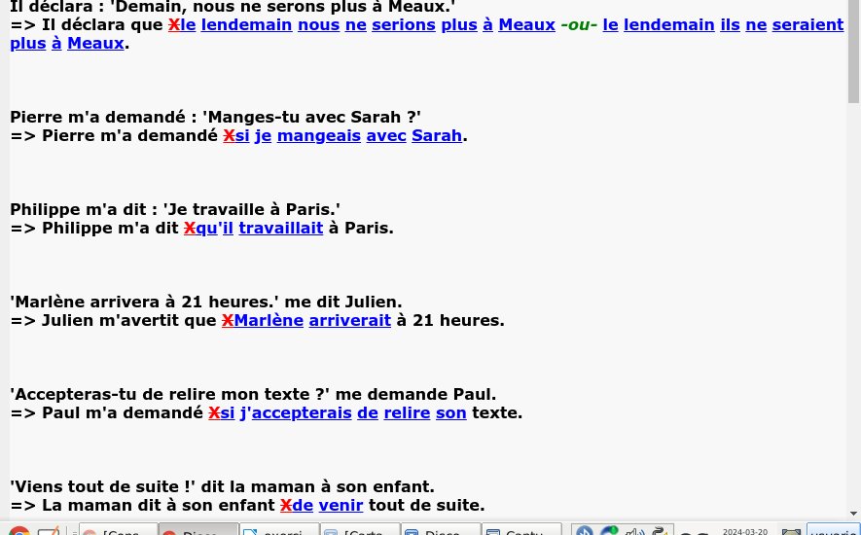

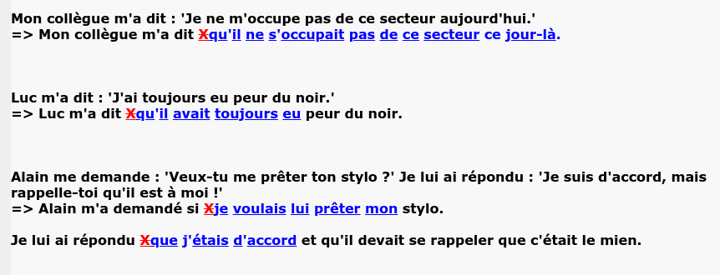
3Corrigé

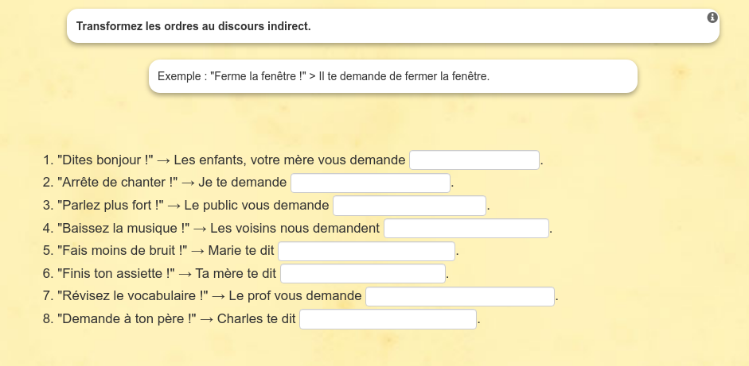
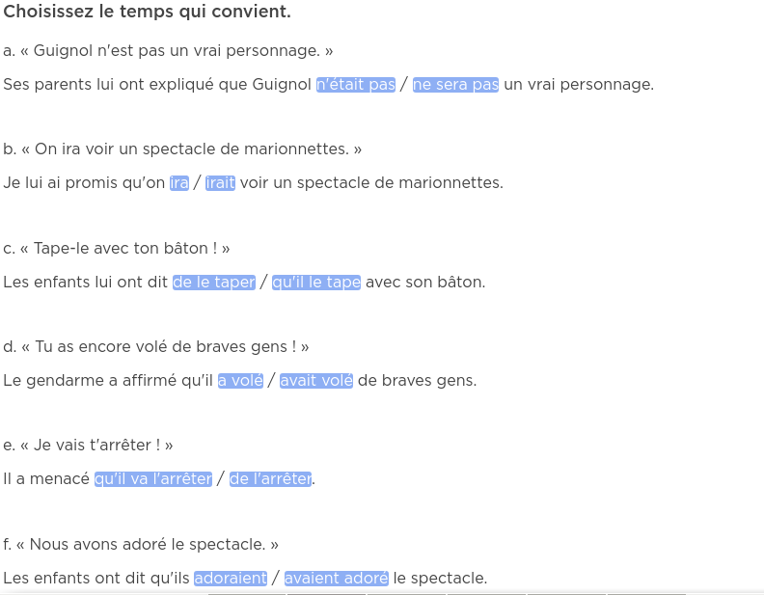
4
CORRECTION
1. ... de dire bonjour.
2....d’arrêter de chanter.
3. ... de parler plus fort.
4. ... de baisser la musique.
5. ... de faire moins de bruit.
6. ... de finir ton assiette.
7. ... de réviser le vocabulaire.
8. ... de demander à ton père.

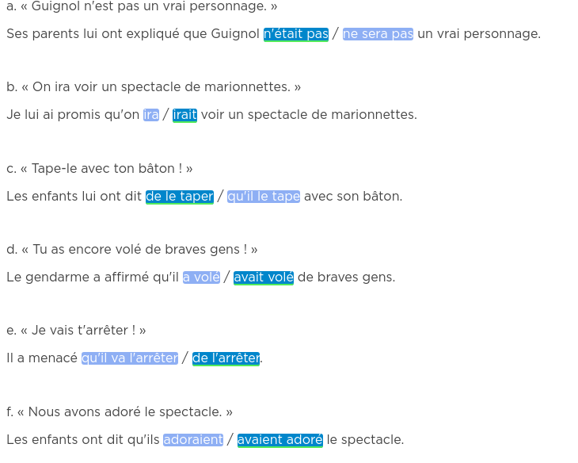

4Corrigé

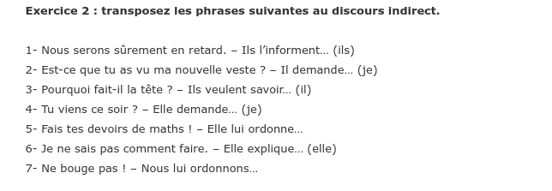

Exercice 3

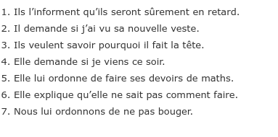

5

CORRECTION

Exercice 2

Exercice 3

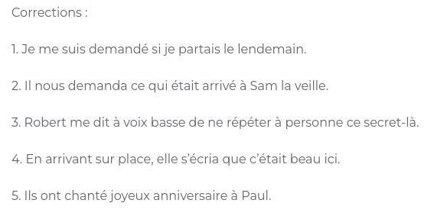

5 Corrigé

